EDREMİT SİVİL HAVACILIK YÜKSEKOKULU MÜDÜRLÜĞÜ  DERS BİRLEŞTİRME DİLEKÇESİ  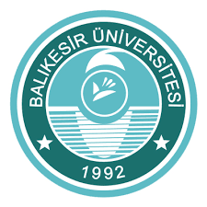 | Doküman No | ESHYO-FR.003
 | İlk yayın tarihi | 26.05.2025
 | Revizyon No | 1
 | Revizyon Tarihi
 | Sayfa | 1/1

T.C.
BALIKESİR ÜNİVERSİTESİ
EDREMİT SİVİL HAVACILIK YÜKSEKOKULU MÜDÜRLÜĞÜNE

20……-20…… Eğitim-Öğretim yılı ……….. döneminde ………………………………………….. Bölümü …….. Yarıyılında aşağıda belirttiğim ders/derslerin ücret talep etmemek üzere birleştirilmesi hususunda gereğini bilgilerinize arz ederim. ……/……./……….

Birleştirilmesi Talep Edilen Ders | Birleştirmeden Sonra Yürütülecek Ders

Adı-Soyadı
İmza

O L U R
……./…../20……

Prof.Dr. Abdullah SOYKAN
Müdür

(Form No: 003…; Revizyon Tarihi………………..;Revizyon)

